电子仪器新三大件上位成主流
原创 仪器选型平台 onetest仪器资源库

onetest.net|仪器资源库，仪器选型好帮手，一个无差异主动免费持续收录全球电子测试仪器的平台，收录超过6000+仪器；500+厂家；400+产品分类；涵盖射频/微波/毫米波/太赫兹、无线连接/通信、电磁频谱、电磁兼容、雷达/卫星、航空航天、光通信、广电、汽车电子、电子战、芯片、量子、数据中心/网络等测试仪器。

分享仪器招投标信息：
如果你随机问一位射频工程师：测试台的核心标配仪器有哪些？对方一定会脱口而出标准答案：信号与频谱分析仪、矢量网络分析仪、射频信号发生器。
凭借超高的技术壁垒、高昂的设备价值与不可替代的刚需属性，这三款仪器在电子测量领域拥有公认的金字称号 ——射频三大件。
但电子仪器行业的风口，早已悄然轮转。
继经典的“射频三大件”之后，仪器行业正在崛起一套全新的三大件阵营。它们同样具备高技术门槛、高设备价值、高行业刚需的核心特质，代表着当下测试测量领域的顶尖技术水平。核心区别在于，这套全新组合不再聚焦传统射频、微波、毫米波的无线通信赛道，而是全面赋能AI算力、高速互连、高端芯片、下一代光电通信的全新主战场。
随着1.6T光模块进入规模化量产落地、PCIe 7.0标准正式商用，AI算力集群整体带宽全面迈入Tbps级别；同时汽车电子、智能机器人、智能终端、脑机接口、芯片级高速互连等新兴场景爆发式增长，高速、高频、高带宽信号测试需求迎来井喷。测试测量领域一场跨时代的三大件迭代更替，已然尘埃落定。
从市场增量、产业主流需求、行业采购风向来看，曾经射频工程师人手一套的 “信号源 + 频谱仪 + 网分” 经典组合，已悄然让位高速互连测试的全新黄金铁三角：示波器（高速实时示波器 / 采样示波器）、误码率分析仪（BERT）、任意波形发生器（AWG）。
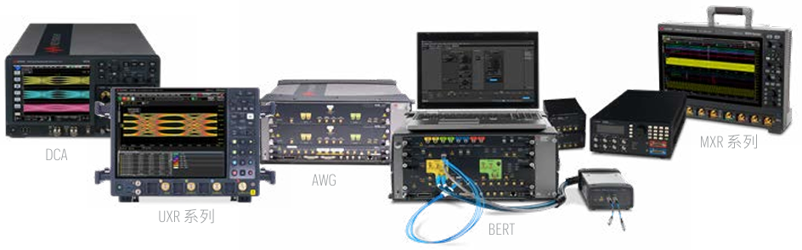

PART.01
高速互连新三大件
区别于射频三大件以频域测试为核心，高速互连新三大件构建了高速数字信号激励生成、时域波形观测、链路可靠性验证的完整测试体系，三位一体覆盖高速互连全流程测试需求，是当前高端芯片、高速SerDes总线、各级高速互连、高速光模块、AI服务器研发量产的核心标配。

1、示波器（高速数字测试核心观测端）
高速实时示波器：通用高带宽，抓瞬态信号、眼图、抖动、时序，适配中高速 SerDes、板级互连
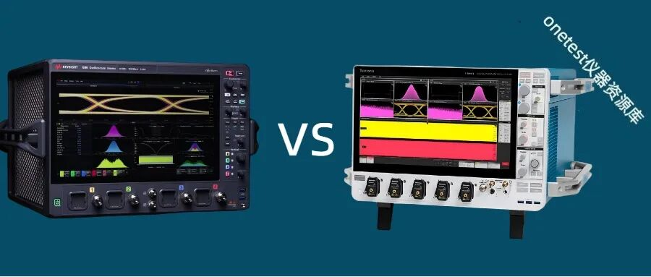

采样示波器
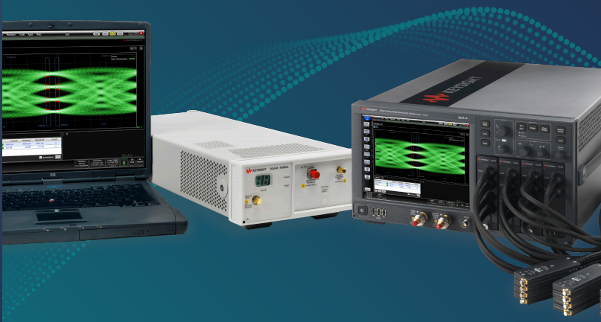
超高带宽、超低噪声，专攻超高速光口、112G/224G/448G SerDes 极限信号测量
作用：看波形、判信号完整性、定位时序畸变、一致性测试

2. 误码率分析仪 BERT（链路可靠性判定端）
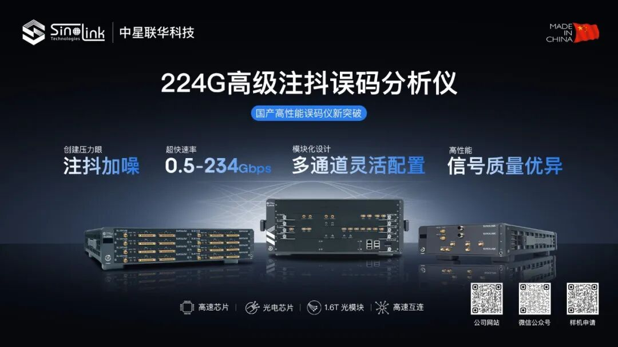
高速标准码型发送 + 接收误码统计
支持抖动注入、压力容错测试
作用：测传输正确率，验证高速链路能否稳定商用

3. 任意波形发生器 AWG（信号激励仿真端）
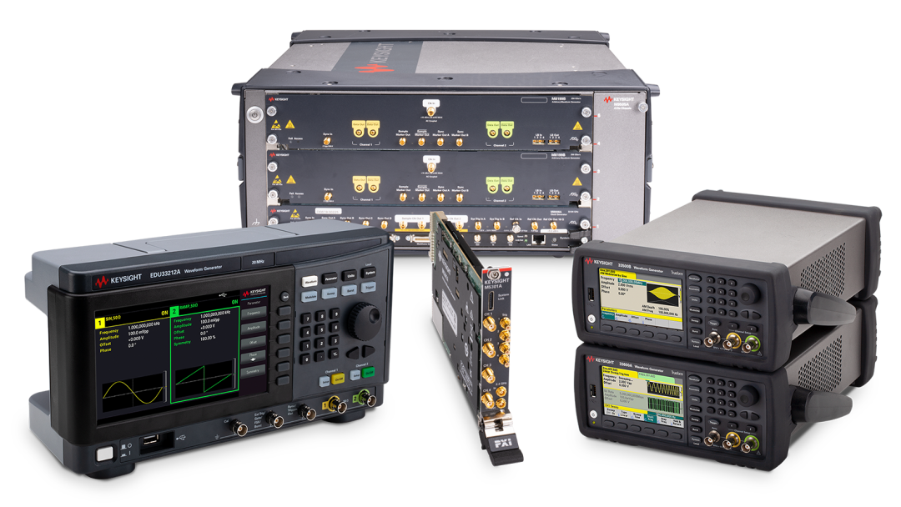
自由编辑生成标准高速信号、畸变信号、噪声、干扰、不规则波形
可模拟真实场景劣化信号、极限工况信号
作用：造激励、仿异常、做极限可靠性压力测试

新三件闭环测试逻辑
AWG 输出定制高速信号 → 送入被测高速链路 / 芯片示波器
观测信号波形与质量
BERT 最终核验传输误码性能
三位一体，完整覆盖信号生成 — 波形观测 — 传输可靠性验证全流程，是当下高速数字、AI 算力互连、高速光模块、高端芯片测试的黄金组合。

PART.02
新三大件厂家一览

1.断崖式领先
曾经射频三大件的王者——是德科技，依旧是数字信号/高速互连测试这新三大件的王者，市场份额和技术性能断崖式领先：110GHz实时示波器、33GHz高分辨率实时示波器、110GHz采样示波器、80GHz任意波形发生器、120GBaud误码率测试仪

2.不断自我突破的厂家
高速实时示波器厂家：
力科：高达65GHz实时示波器
泰克：70GHz实时示波器、25GHz高分辨率实时示波器
万里眼：90GHz实时示波器
联讯仪器：70GHz实时示波器（暂未上市，样机已在客户验证）
鼎阳：20GHz实时示波器、16GHz高分辨率实时示波器
普源：16GHz高分辨率实时示波器
玖锦：18GHz实时示波器
优利德：13GHz实时示波器

采样示波器厂家：
安立：60GHz采样示波器
联讯仪器：65GHz采样示波器
万里眼：65GHz采样示波器

任意波形发生器厂家：
泰克：20GHz任意波形发生器
Active Technologies：10GHz任意波形发生器
思仪：15GHz任意波形发生器
鼎阳：5GHz任意波形发生器
普源：5GHz任意波形发生器

误码仪厂家（单通道速率）：
Multilane：224G误码率测试仪
安立：112G误码率测试仪
EXFO：224G误码率测试仪
中星联华：224G误码率测试仪
联讯仪器：224G误码率测试仪
瑞索：112G误码率测试仪
普赛斯：224G误码率测试仪
伽蓝特：56G误码率测试仪
聚亿芯：224G误码率测试仪

仪器行业不存在技术迭代淘汰，只有产业应用重心的迁移。射频三大件依旧是无线通信、雷达、卫星通信等传统领域的刚需标配，基本盘依旧很大；但随着AI算力、高速互连、光电集成万亿级赛道的快速崛起，示波器+BERT+AWG组成的新三大件，已然成为测试行业的核心增长极与时代主流。
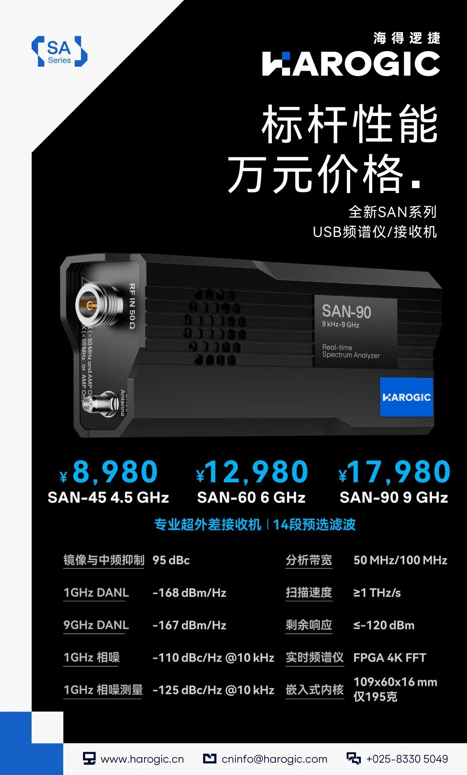

onetest.net | onetest仪器资源库
onetest仪器资源库（onetest.net）的价值，正是在于连接分散的仪器资源，让散在每一处厂家光芒都能被看见，让用户更便捷地找到适合的仪器。2026年5月底onetest仪器资源库将全新改版，打造仪器选型+测试知识库+测试附件严选商城 完整生态链。
仪器选型库：将向全球仪器厂家开放共建，旨在收录全球每一款仪器，AI加持智能选型，让用户选型更简单/高效；
测试知识库：将向仪器厂家、系统集成商、经销商/代理商/维保厂家、计量/检测等实验室和机构、专业人士等业界各方开放共建，借助AI智能检索与交互，让测试不再棘手；
严选商城：以匠心严选好物，架起供需信任桥梁。
严选商城聚焦坚守工匠精神的细分领域优质产品，通过实地考察调研、多维度资质审核、实验室专业测试等层层筛选，为用户精准严选中小微型仪器、测试用附件/模块/组件、天线/信号调理/电源/机箱等系统集成核心组件，搭建供需双方双向奔赴的信任桥梁与价值共同体。若您是深耕细分赛道、秉持工匠精神的优质企业，诚邀入驻严选商城，向全球用户传递高品质产品与专业服务，欢迎联系洽谈合作！
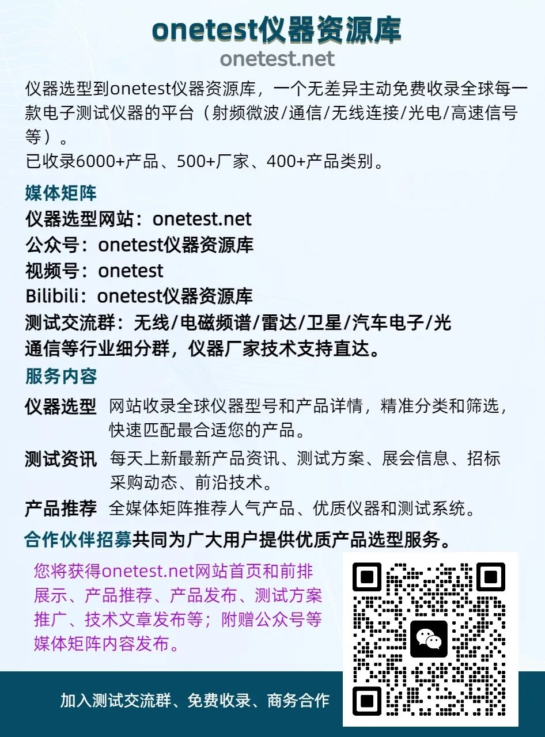
onetest仪器资源库专属测试交流社群，分类群：无线通信/连接、电磁频谱、雷达、卫星、汽车电子、芯片、光通信、网络、量子、高速总线等领域，只聊测试相关问题和测试知识分享 扫码添加小助手，发送「公司+群分类方向」申请入群～
进群后，你将直接获得：
👉 厂家技术专家帮你解答测试中遇到的问题 🔍
👉测试知识、方案、仪器选型分享 🔥
👉细分领域行业与专业讨论 👂
🌟 点亮星标 🌟
测试知识、前沿技术、最新仪器资讯每日见
文中所有仪器已收录到onetest仪器资源库，未尽收录的厂家请联系收录，电脑端登录onetest.net，或阅读全文，进入网站查看详细资料或开启您的仪器选型之旅：

